**Dokumentasi Project Digital Library**

Nama: Syafna Marwa Nassoba

Kelas: XII PPLG A

1. Halaman Registrasi

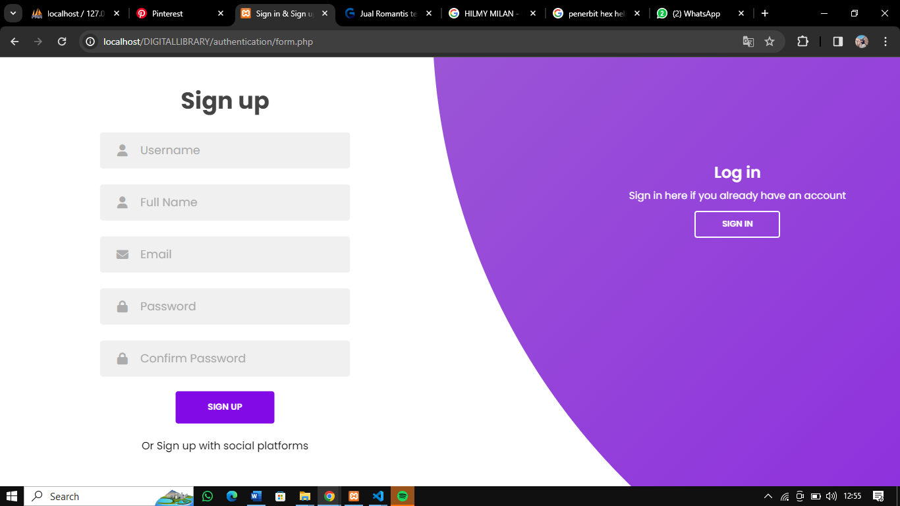

1. Halaman Login

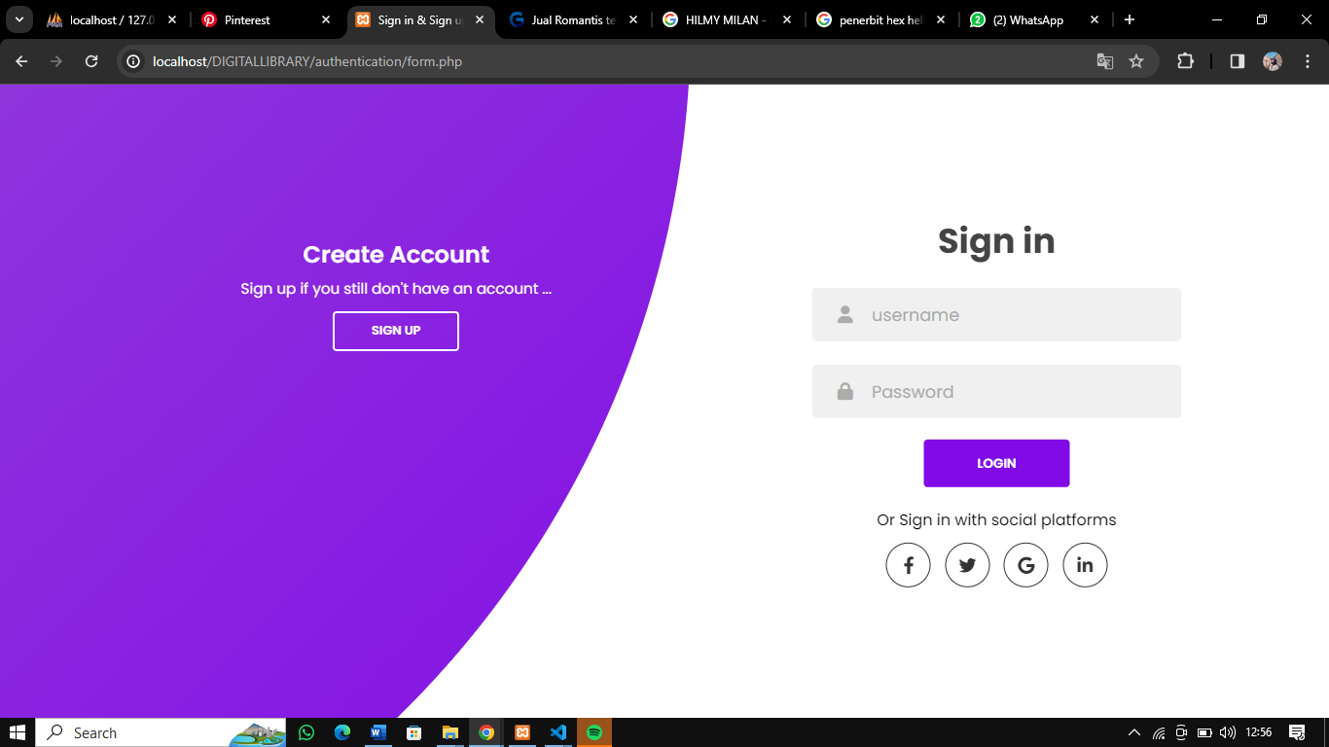

1. Halaman Dashboard

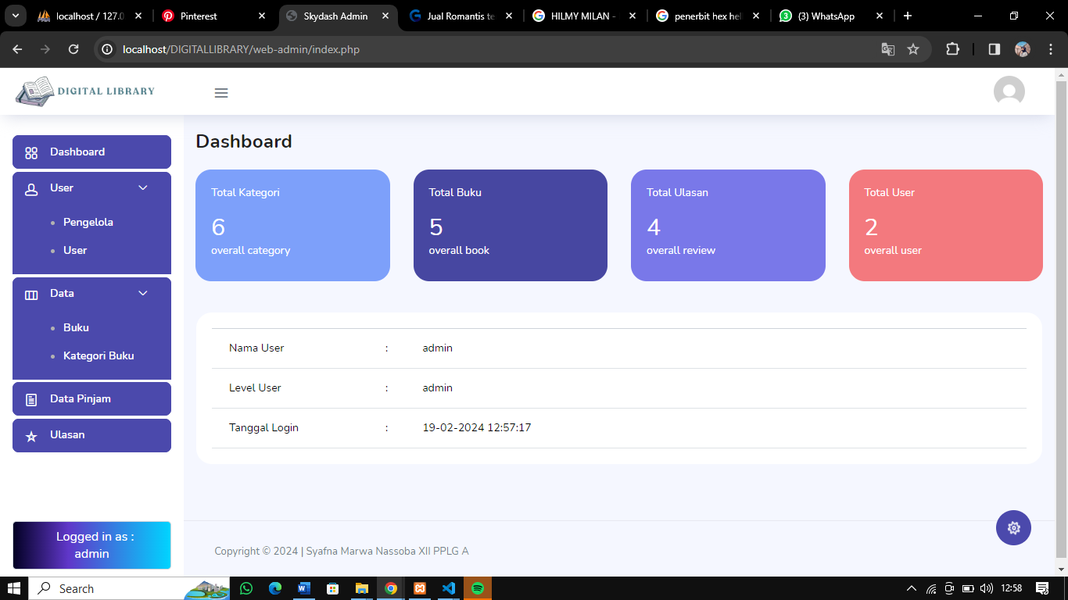

1. Halaman Data Pengelola (Hanya bisa diakses admin)

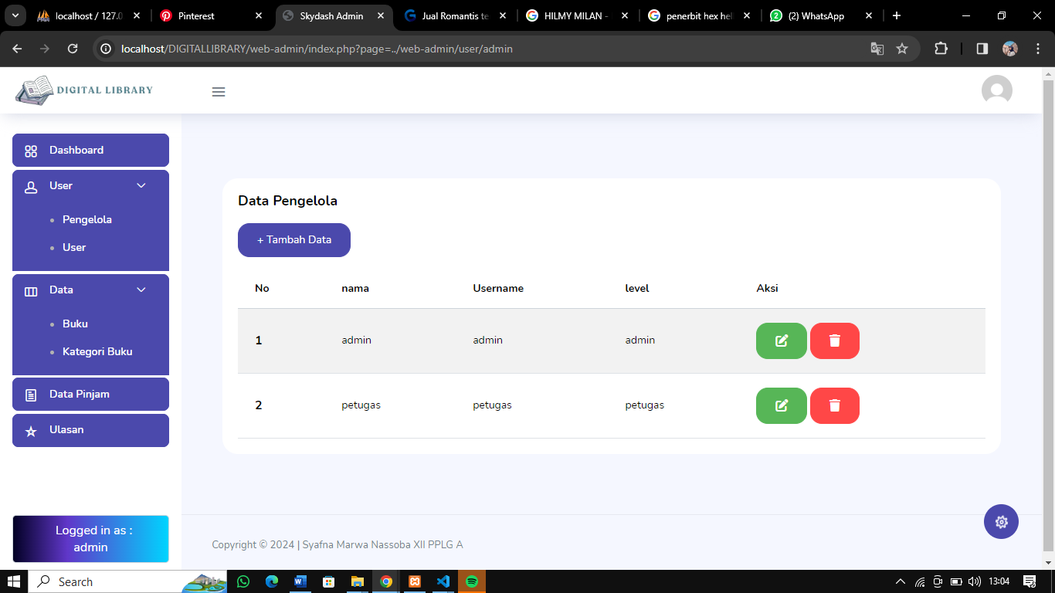

1. Tambah Data Pengelola

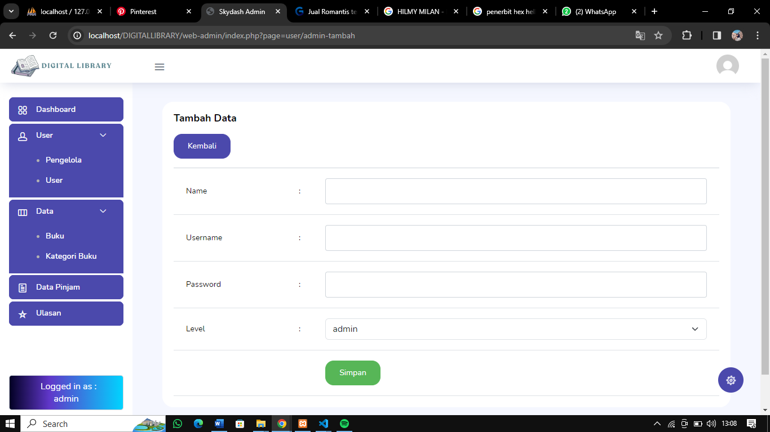

1. Ubah Data Pengelola

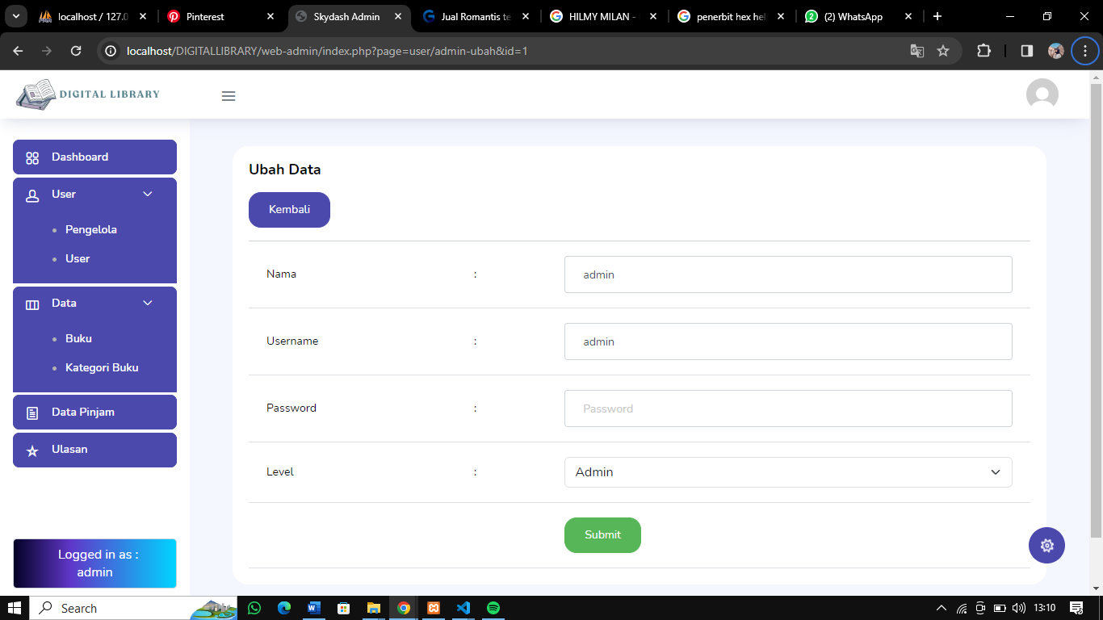

1. Hapus Data Pengelola

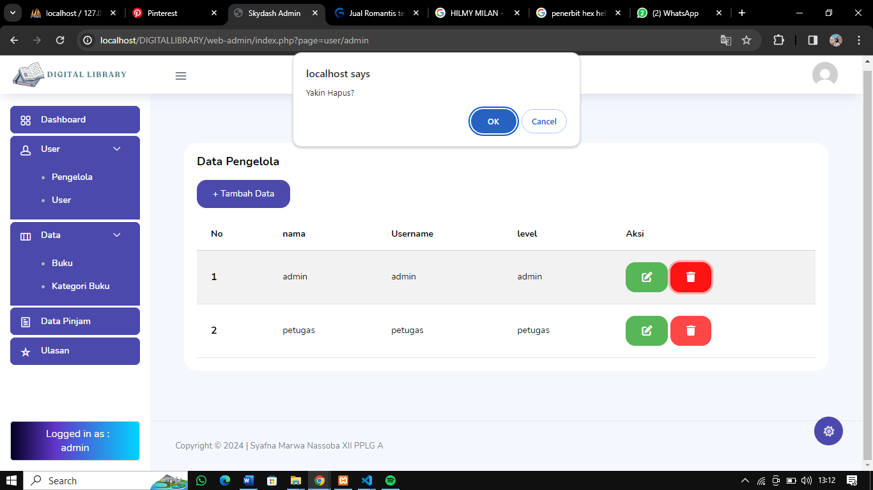

1. Halaman Data Peminjam (Hanya bisa diakses admin)

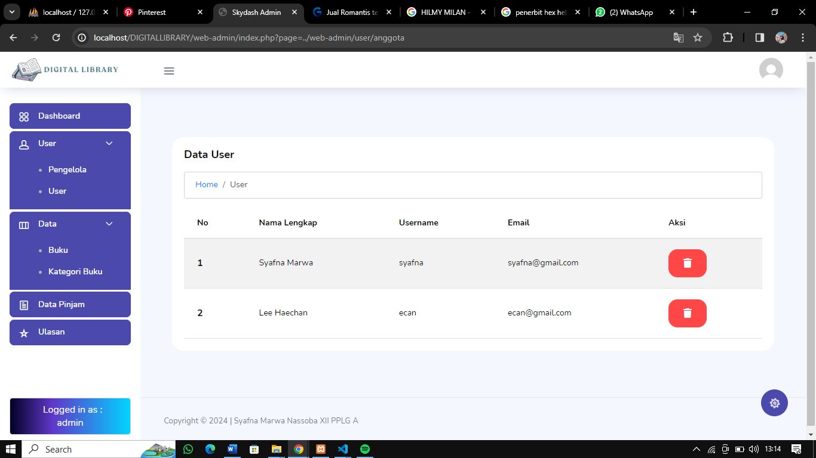

1. Hapus Data Peminjam

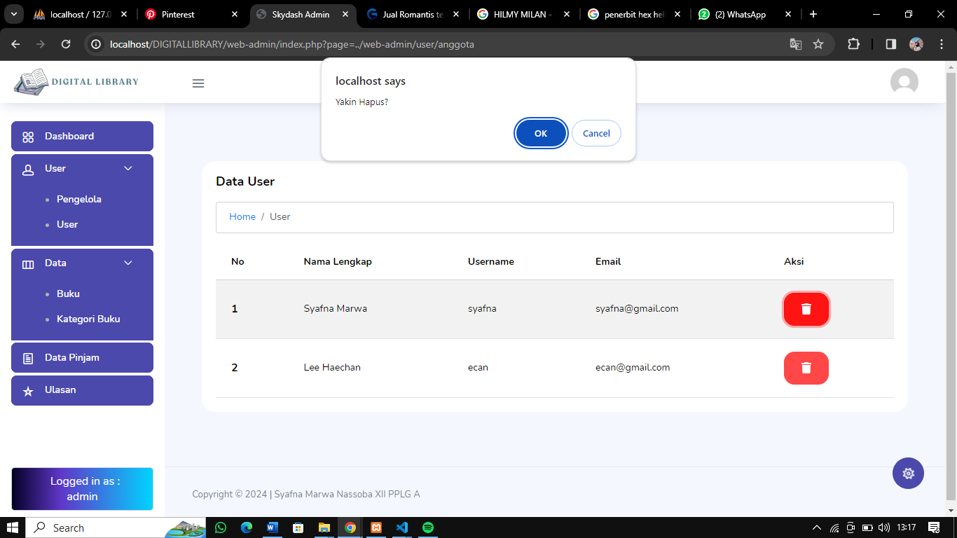

1. Halaman Pendataan Buku (Bisa diakses admin, petugas, dan peminjam (peminjam tidak bisa menambah, mengubah, ataupun menghapus buku))

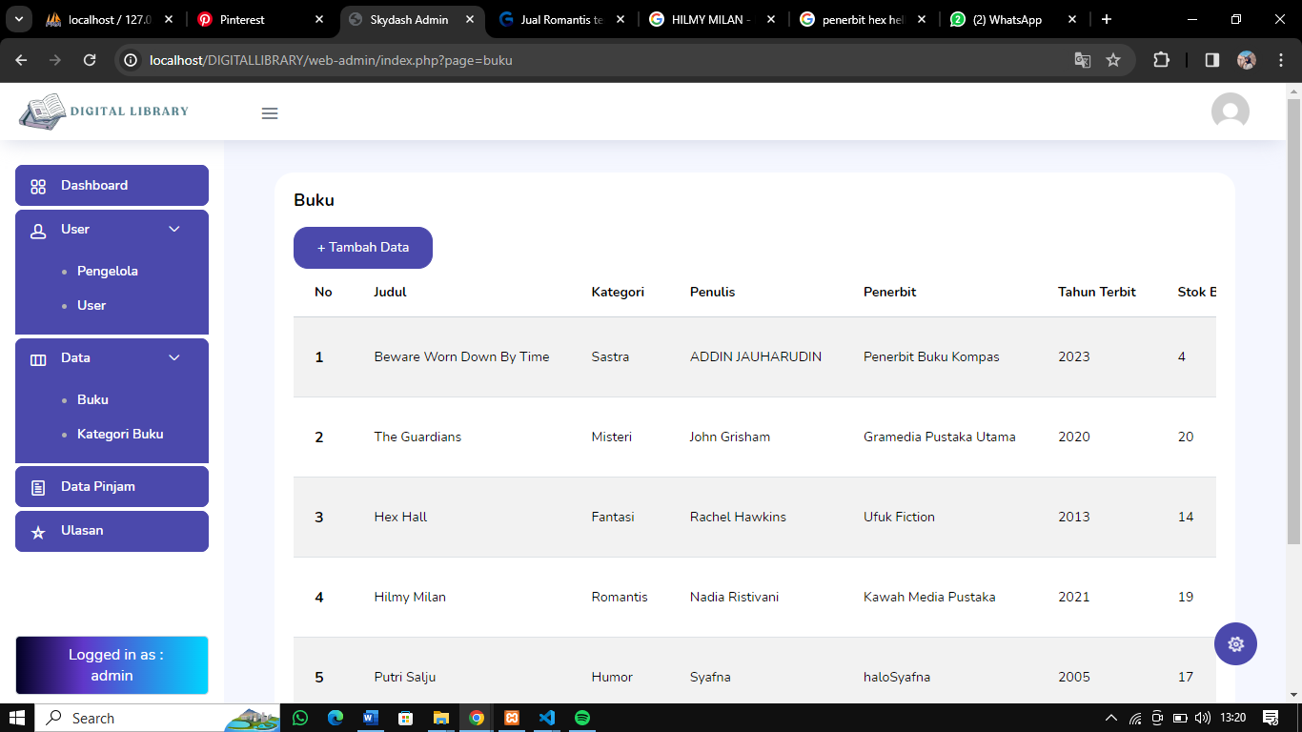

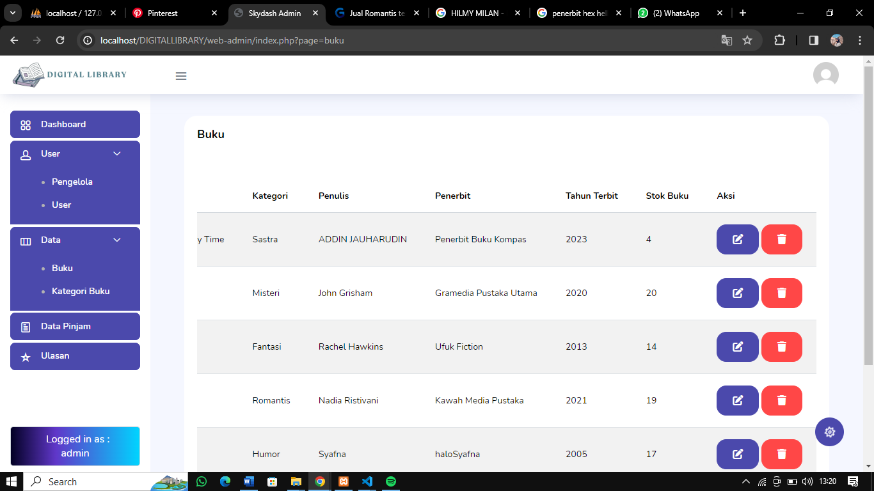

Halaman buku pada peminjam

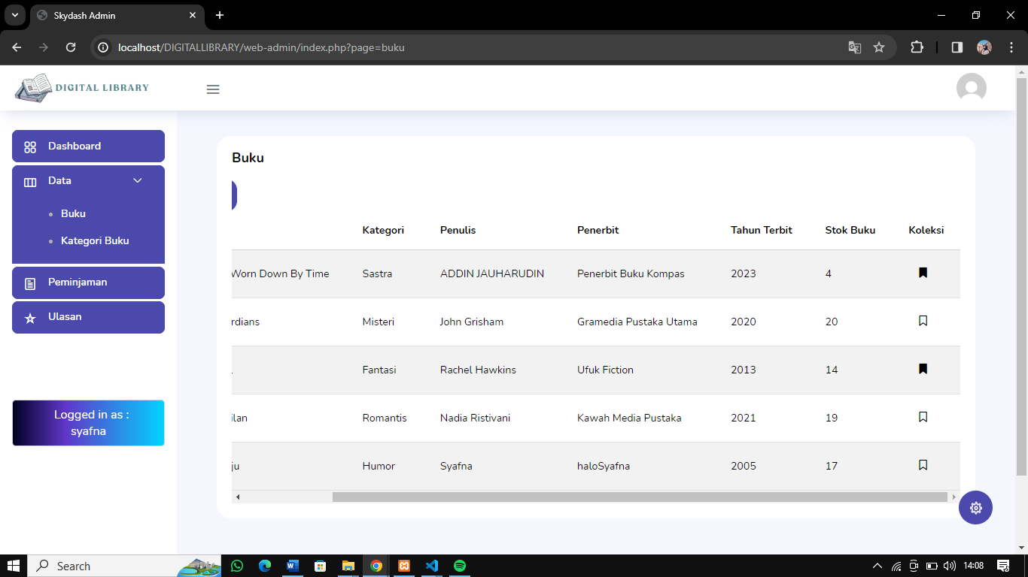

1. Tambah Data Buku

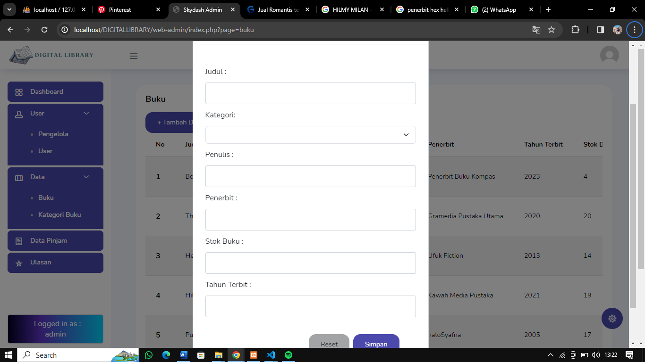

1. Ubah Data Buku

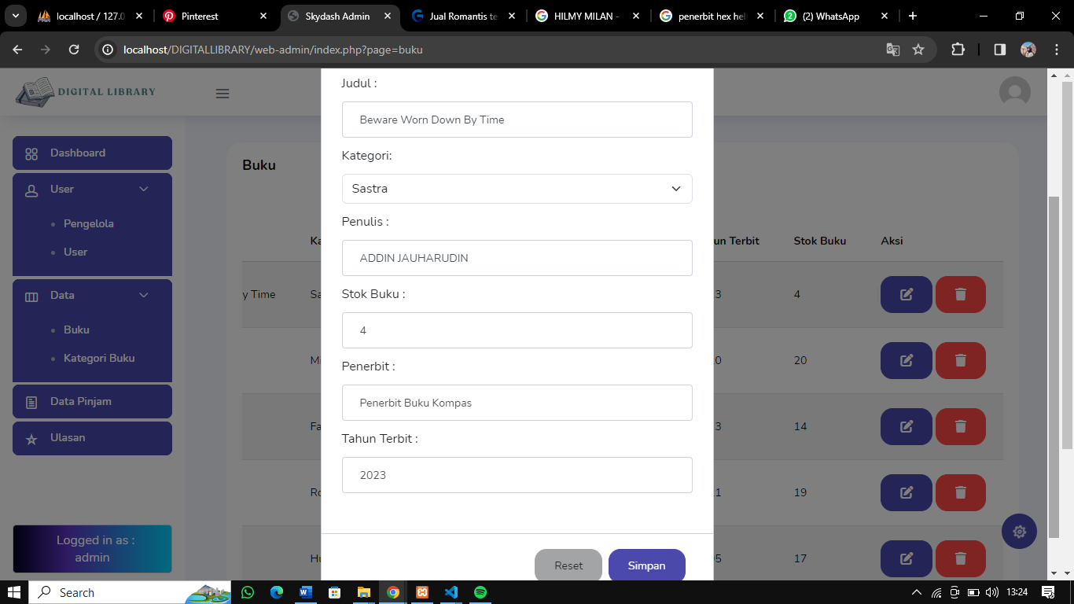

1. Hapus Data Buku

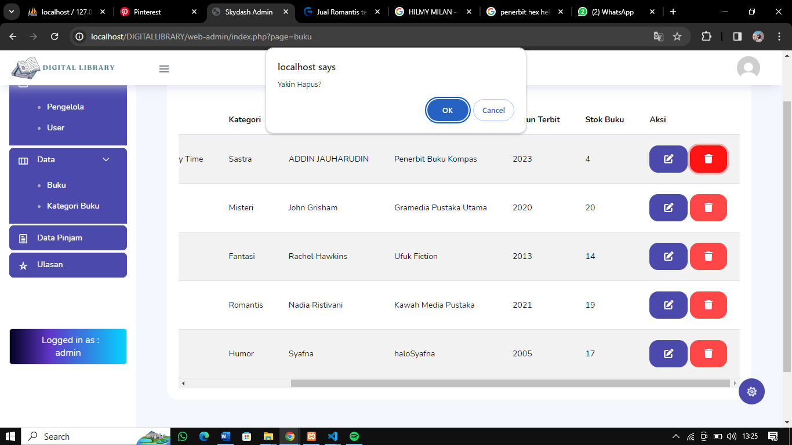

1. Halaman Data Kategori (Bisa diakses admin, petugas, dan peminjam (peminjam tidak bisa menambah, mengubah, ataupun menghapus kategori))

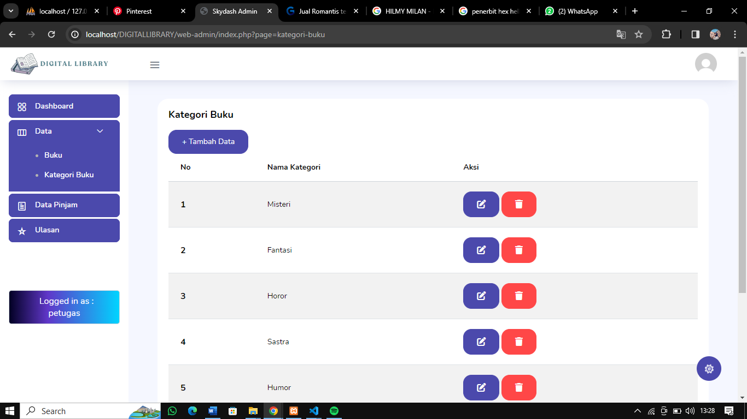

1. Tambah Data Kategori

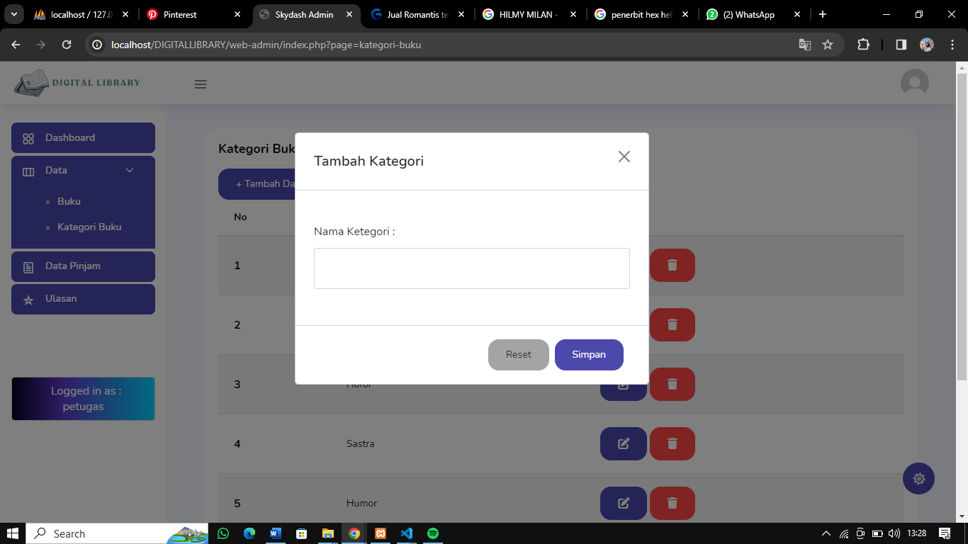

1. Ubah Data Kategori

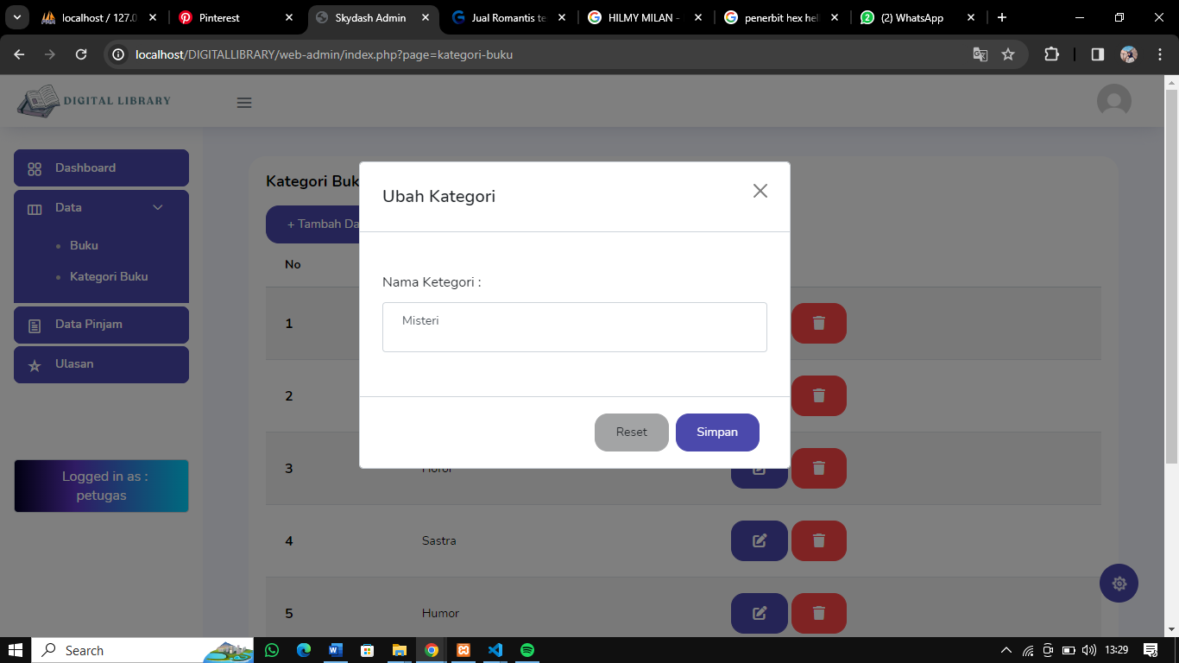

1. Hapus Data Kategori

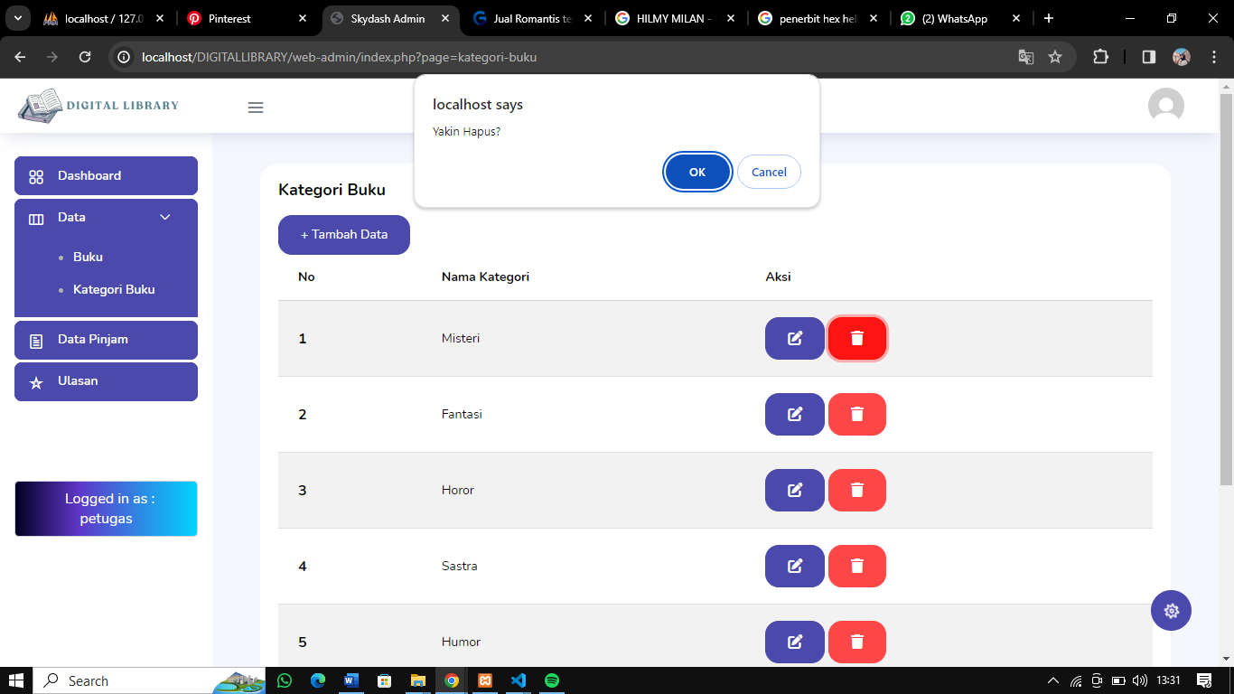

1. Halaman Data Pinjam (Bisa diakses admin, dan petugas)

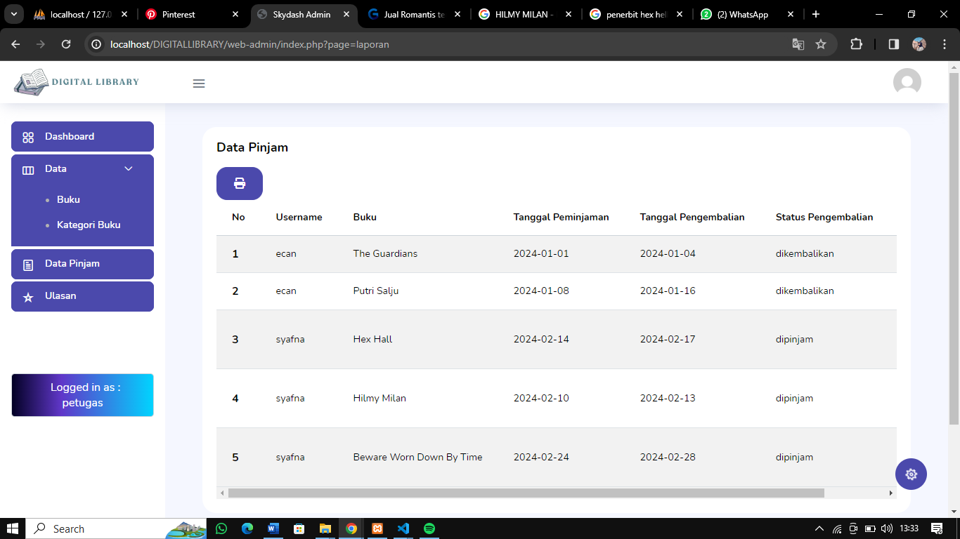

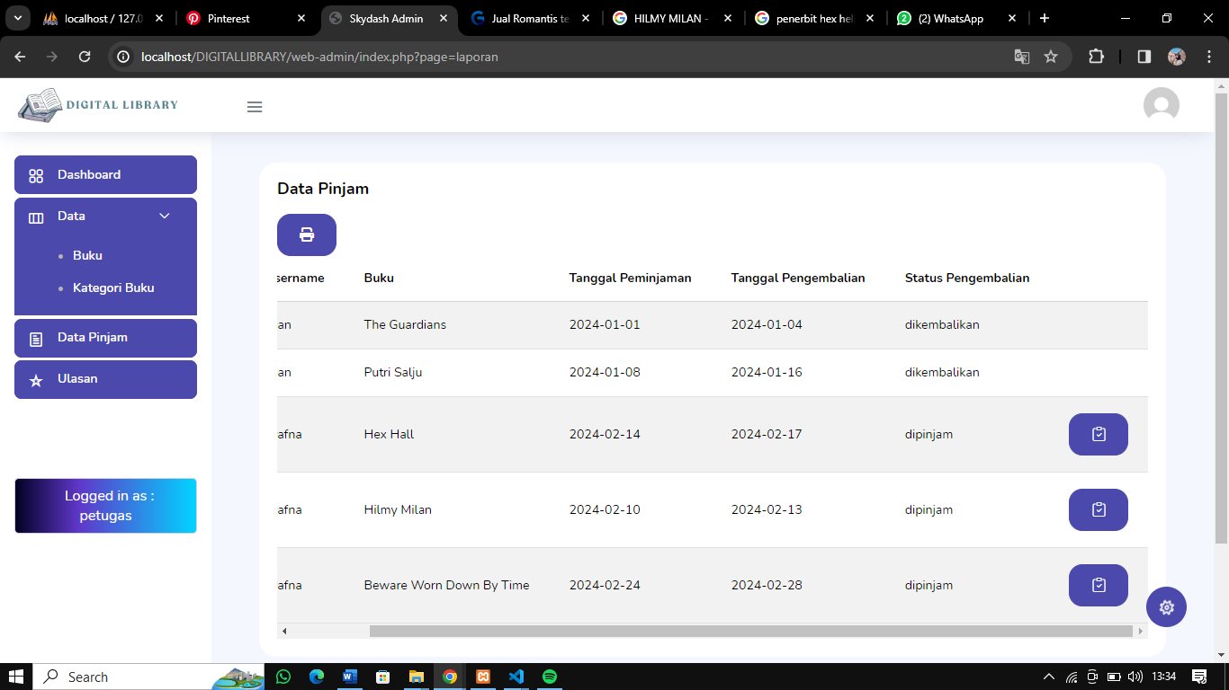

1. Ketika peminjam sudah mengembalikan buku, petugas/admin akan mengklik ceklis dan otomatis akan berubah menjadi status dikembalikan

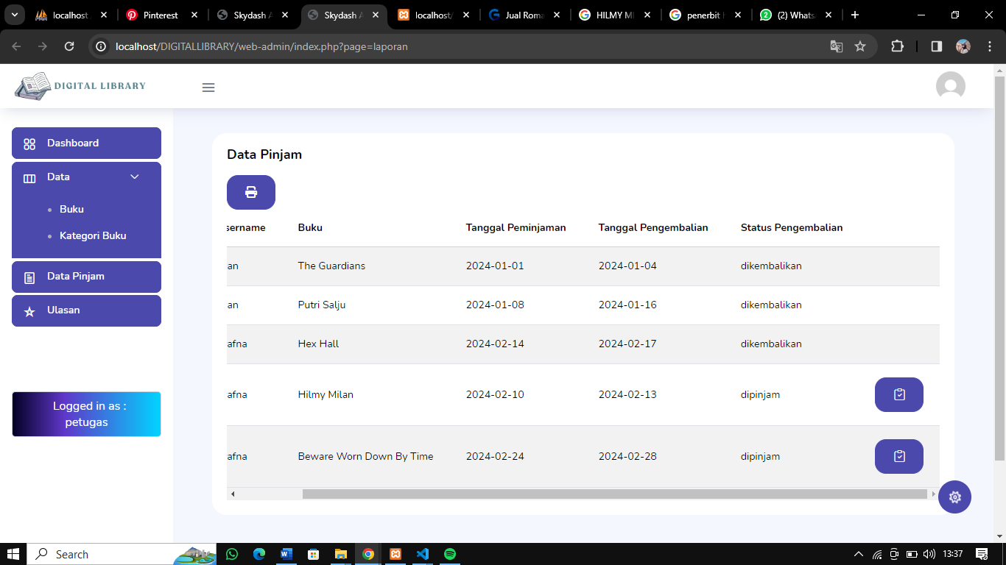

1. Petugas/admin bisa melakukan print pada data pinjam

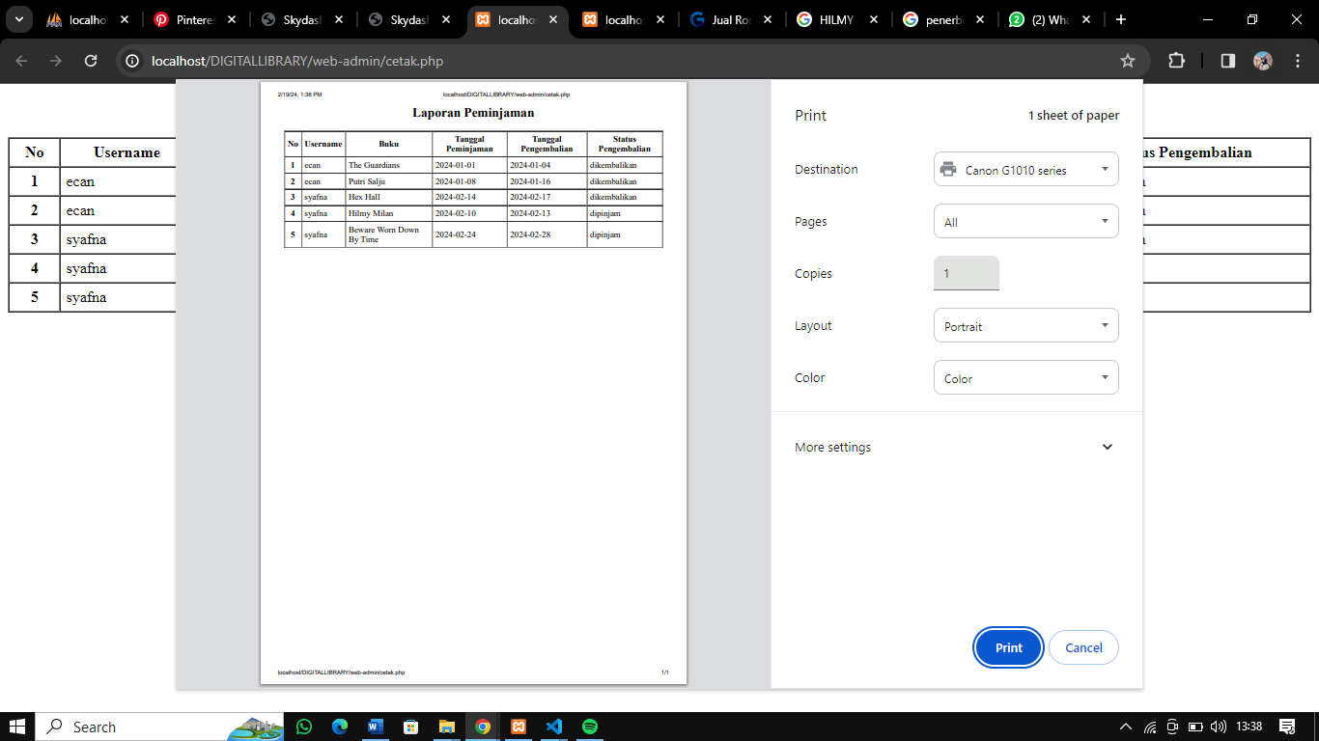

1. Halaman Peminjaman (Hanya bisa diakses oleh peminjam)

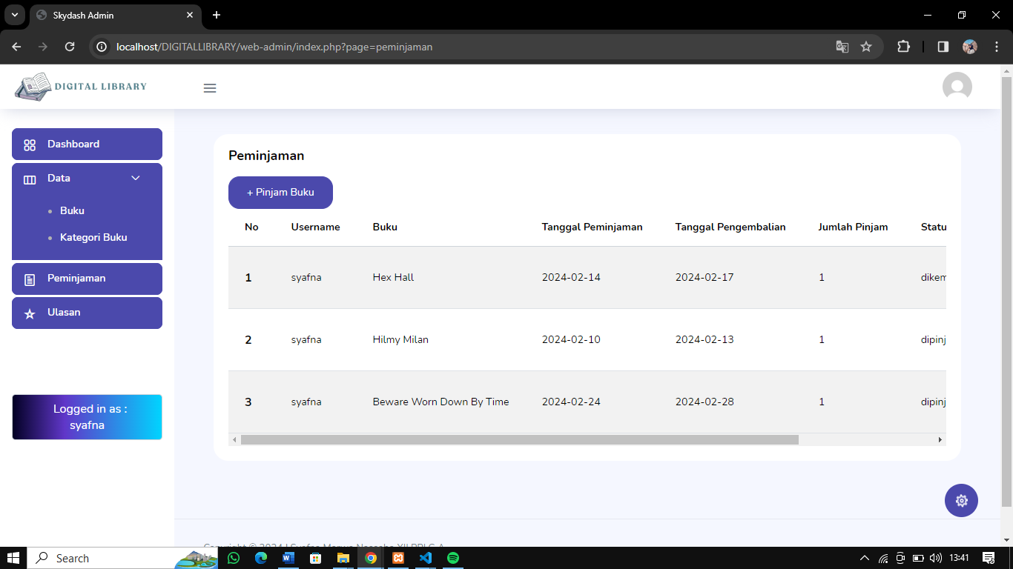

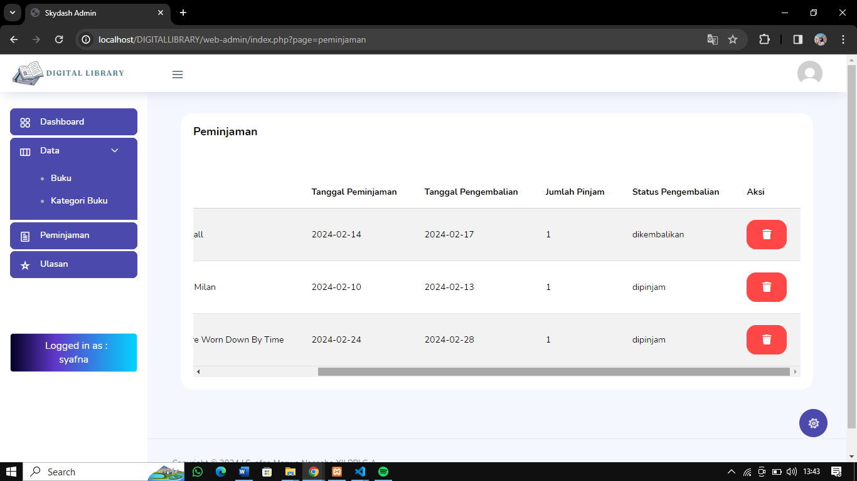

1. Peminjam meminjam buku

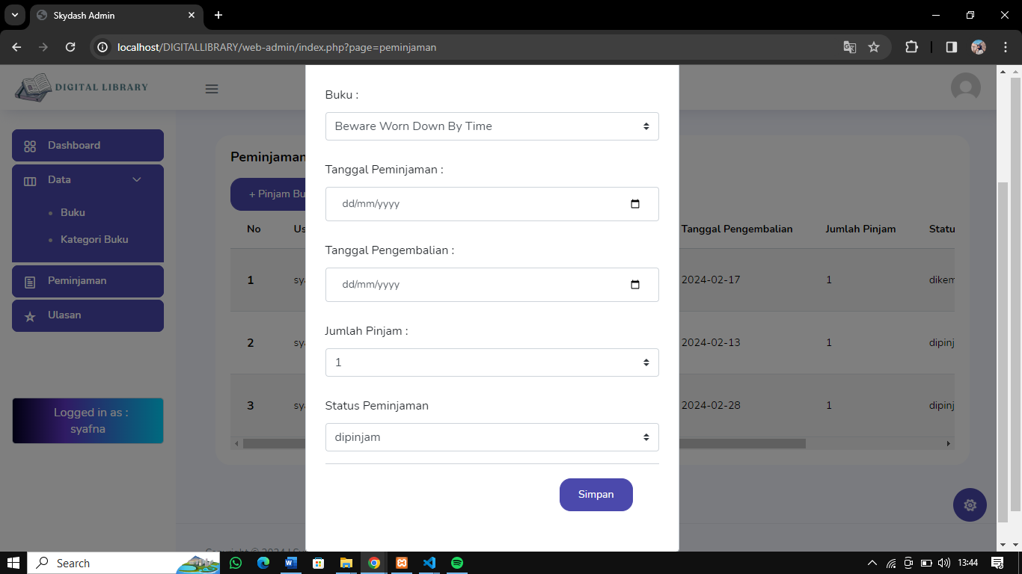

1. Hapus Peminjaman

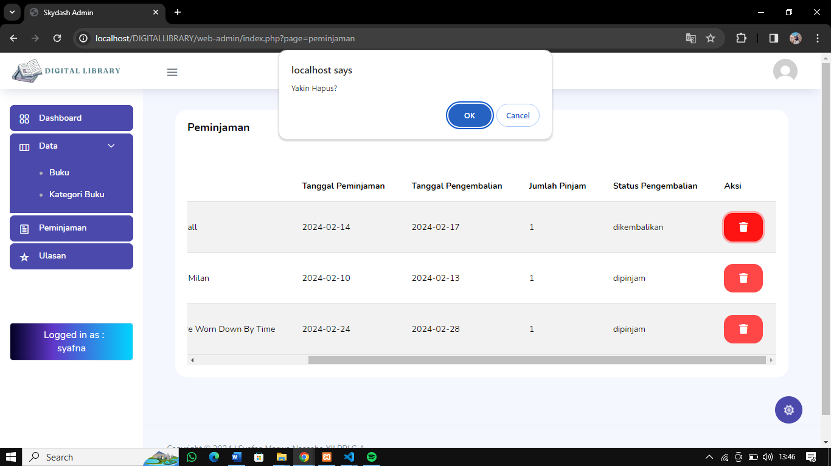

1. Halaman Ulasan (Bisa diakses admin, petugas dan user) Tetapi admin dan petugas tidak dapat melakukan tambah, dan ubah ulasan.

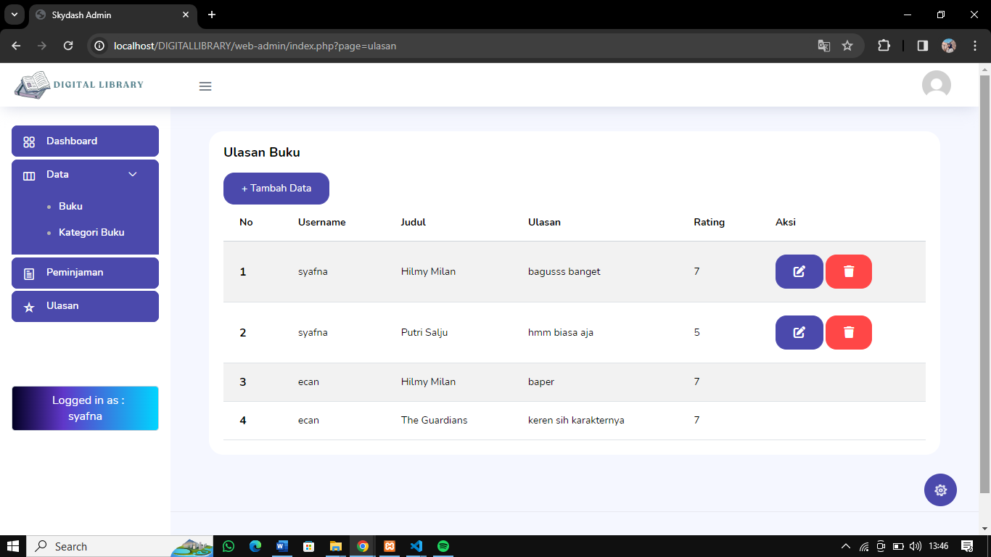

Karena login sebagai syafna (peminjam) aksi ubah dan hapus hanya bisa dilakukan pada ulasan yang dibuat oleh syafna.

1. Tambah Ulasan

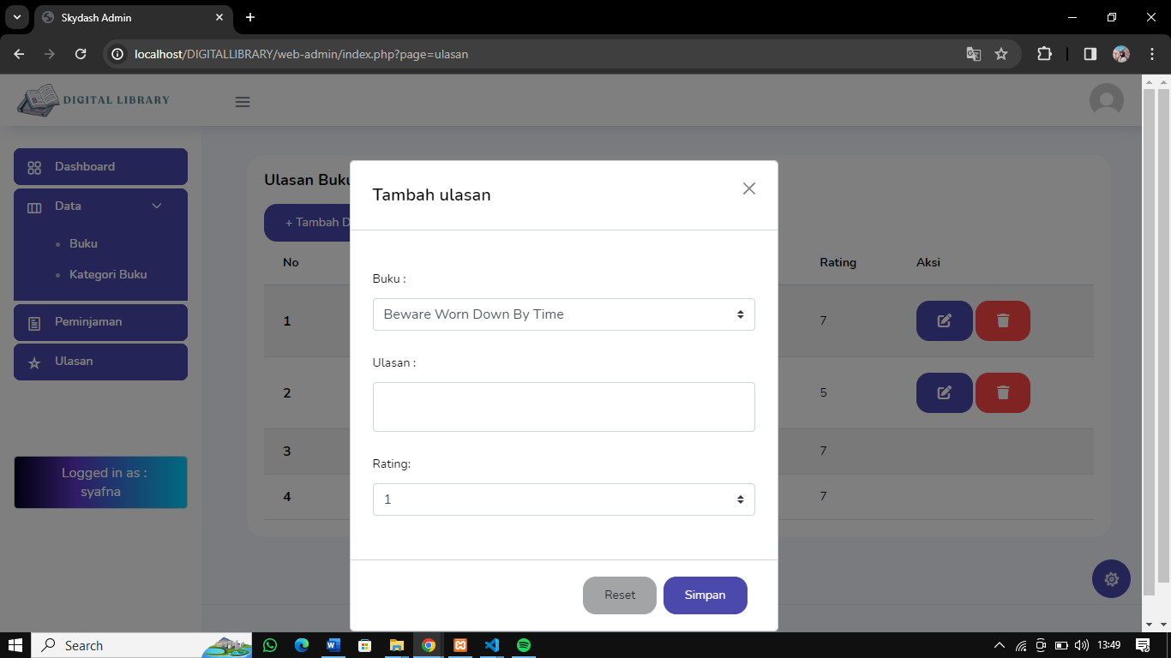

1. Ubah Ulasan

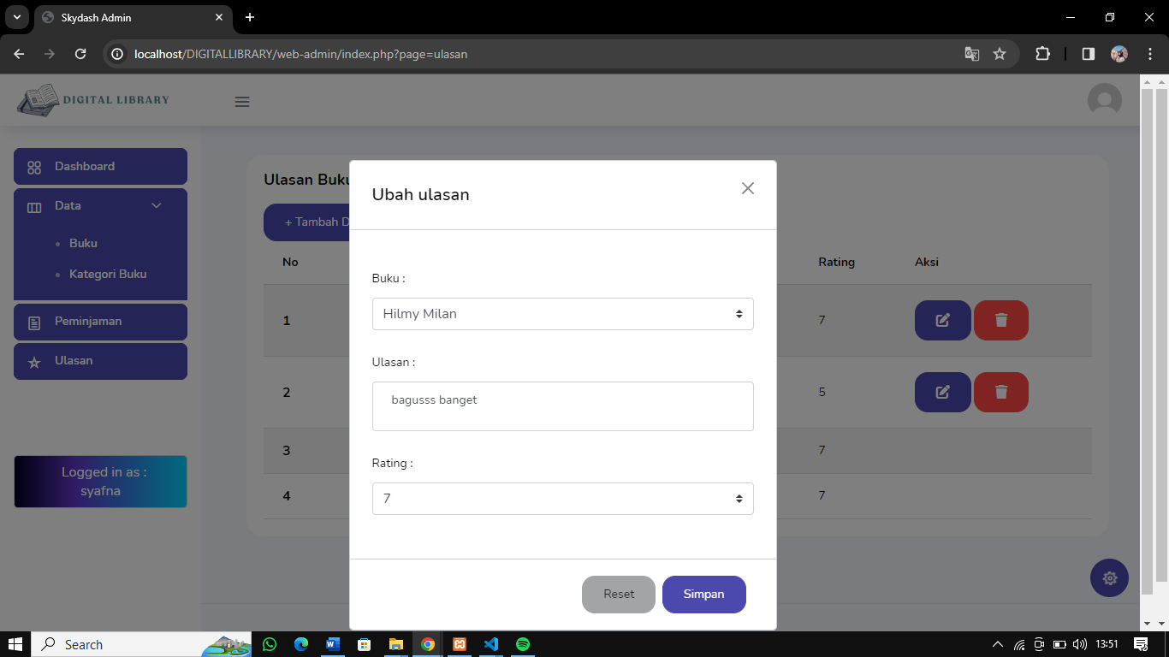

1. Hapus Ulasan

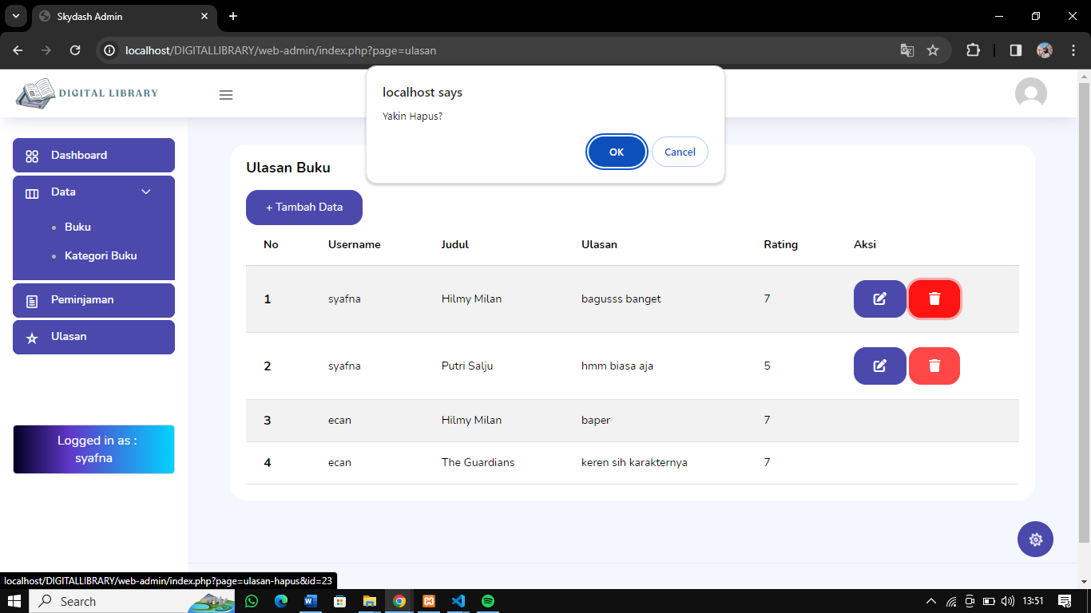

1. Halaman Profil (Hanya bisa diakses oleh peminjam)

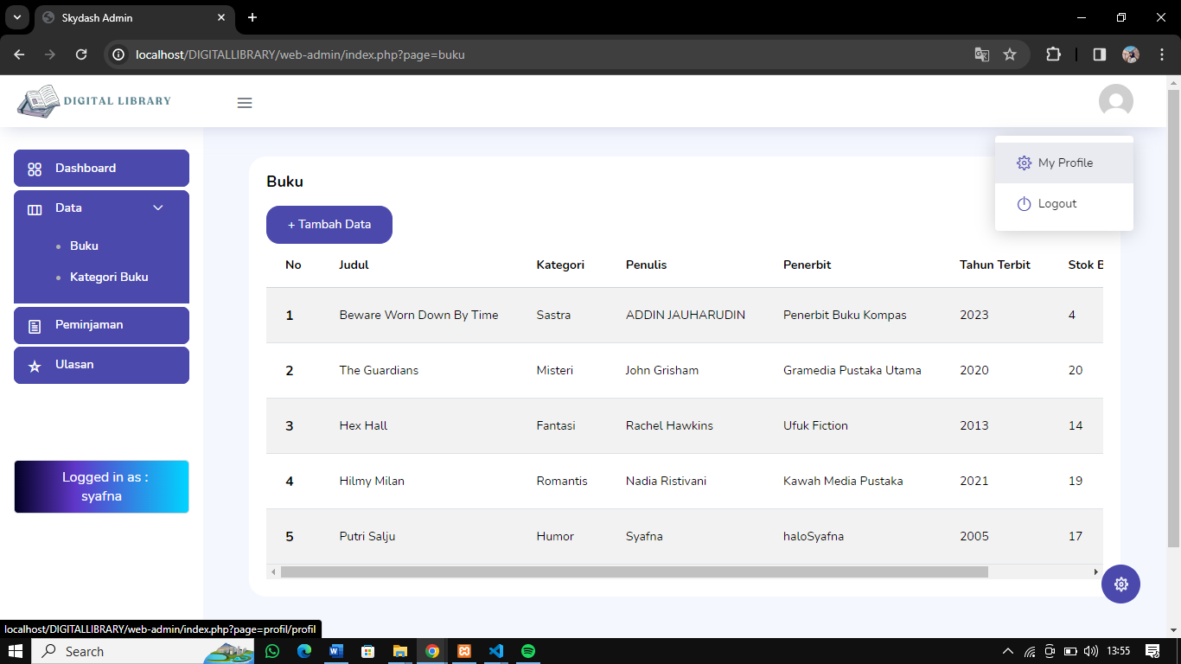

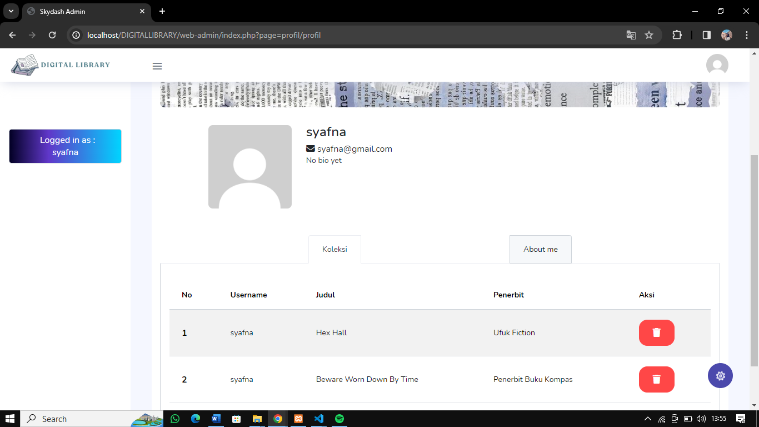

1. Halaman Koleksi (Hanya bisa diakses oleh peminjam)

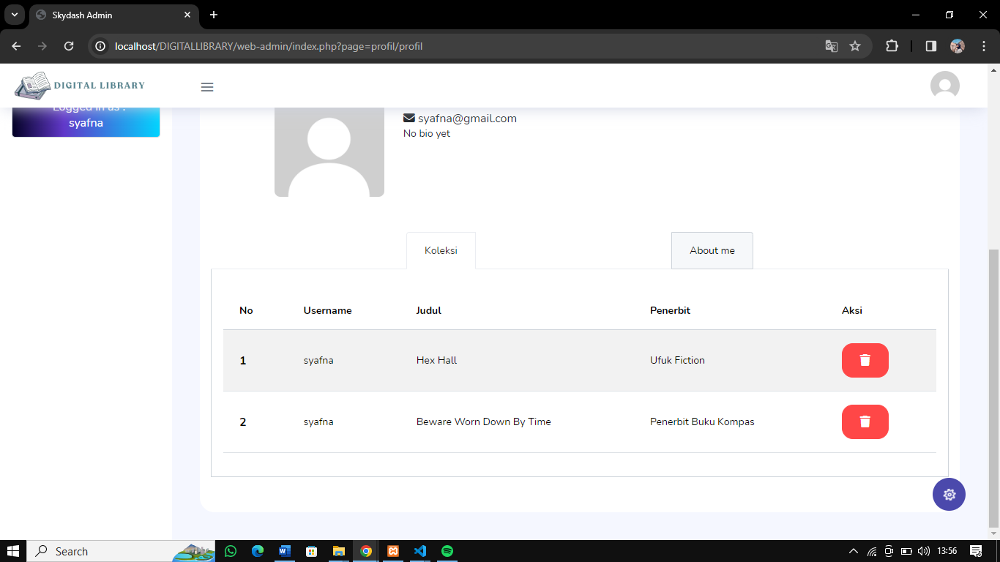

Koleksi ada pada Halaman Profil

1. LOGOUT (Bisa dilakukan admin, petugas, dan peminjam)

